**Мартышин 5 лаба. Триггеры**

**Instead Of Delete**

Добавляем поверхностное удаление, для таблицы Student, если студент уже был отмечен как удаленный откатываем транзакцию и выводим ошибку, если все прошло успешно так же заносим логи.

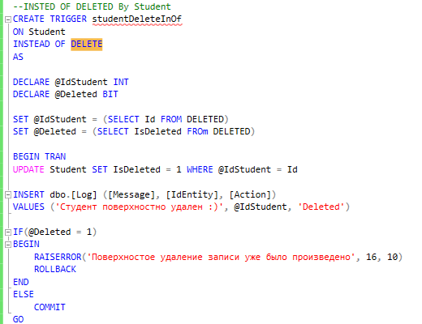

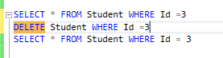  
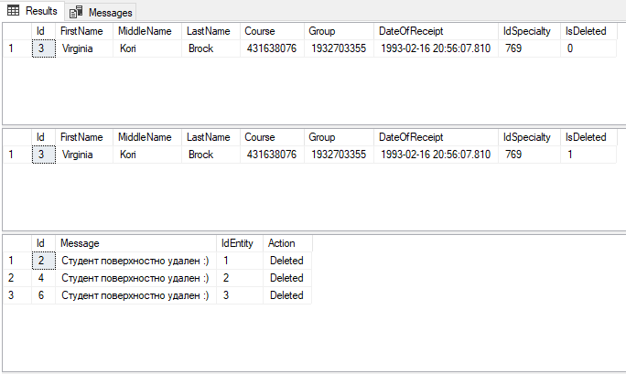

**Instead Of UPDATE**

Используя триггер **Instead Of UPDATE** отменяем начальную процедуру обновления, проверяем к какой группе принадлежит пользователь и в соответствии с этим смотрим, может ли он обновить данные или нет.

Так же далее все заворачивается в транзакцию если обновление количества участников превышает 30 студентов откат транзакции.

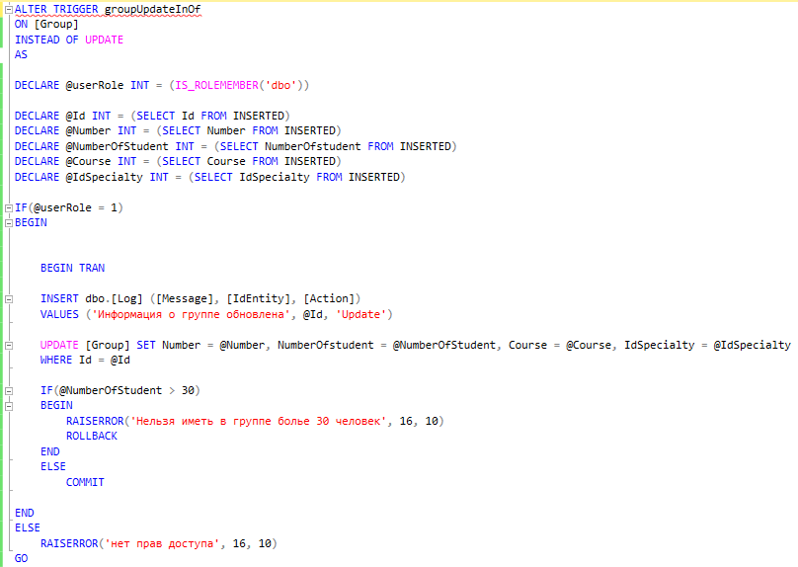

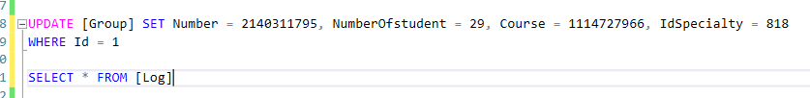

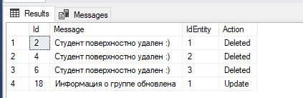

**INSTEAD OF INSERT**

Заменяем вставку триггером, проверяем наличие прав, после чего смотрим есть ли студент в списках отчисленных или есть ли у него не сданные предметы, после открываем транзакцию, логируем, вставляем студента в список выпустившихся и проверяем не вставили ли мы дубликат, если дубликат откатываем транзакцию и выдаем ошибку.

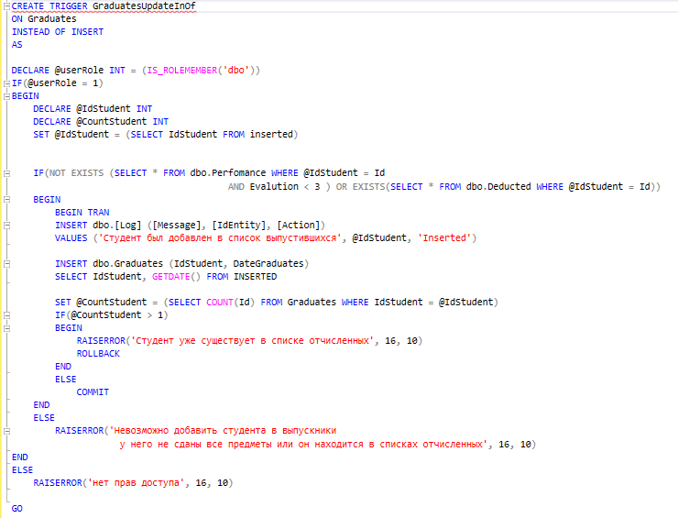

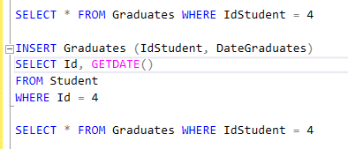

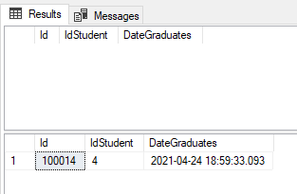

**AFTER INSERT**

При добавлении студента, обновляем количество участников группы, в которую его добавили.

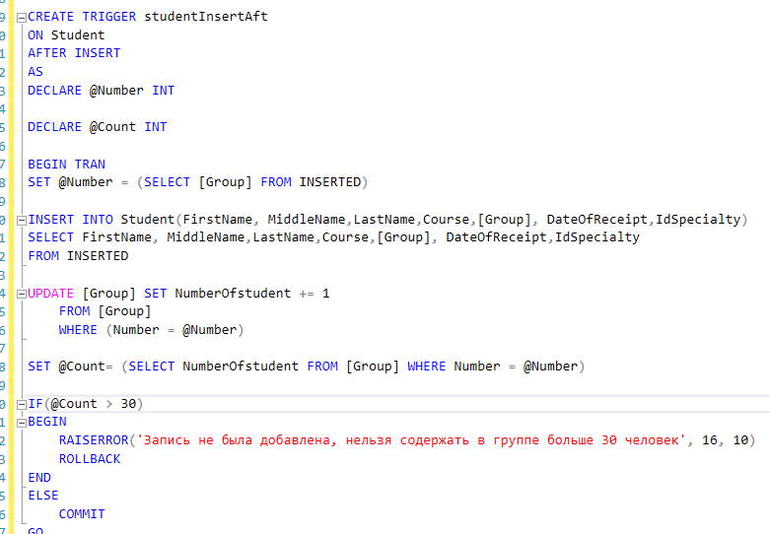

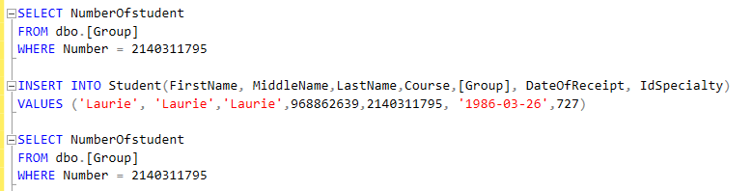

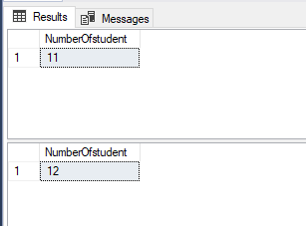

**AFTER UPDATE**

Добавляем триггер для обновления записи от студенте, если приобновлении изменилась группа, то изменяем кол-во участников группы на 1, то есть в новый +1 в старой -1

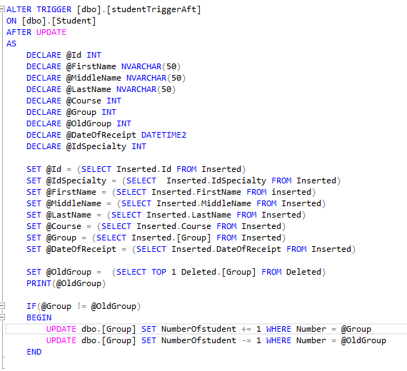

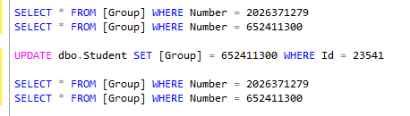

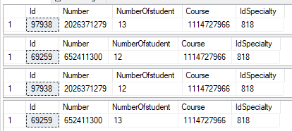

**AFTER DELETE**

После удаление специальности, удаляем все группы привязанные к ней

